**Un lancement réussi: le nouveau Global Parts Center pose les jalons de l'avenir**

Au début de cette année, la société Amazonen-Werke a mis progressivement en service le nouveau centre de pièces détachées à l’usine de Tecklenburg-Leeden. Il y a déjà plus de 20 ans, Amazone construisait un entrepôt de pièces détachées central et moderne à l’usine principale de Hasbergen-Gaste. Toutefois, après quelques extensions et modernisations au cours des deux dernières décennies, les capacités ont finalement atteint leurs limites en raison de la croissance constante du groupe d'entreprises et du volume grandissant de pièces détachées qui en a résulté. Il a donc été décidé de prévoir une logistique des pièces détachées entièrement nouvelle dans les bâtiments existants et de la mettre en place sur le site de Tecklenburg-Leeden.

L'objectif de ce nouveau concept logistique est de gagner en capacité de stockage, compte tenu du nombre croissant d'envois et de la nécessité de disposer d'un stock d'articles plus important et donc d’une capacité de stockage supérieure, tout en traitant les commandes de manière encore plus rapide et fiable. Amazone a rempli cet objectif en investissant non seulement dans les dernières technologies d'entreposage et de préparation de commandes, mais aussi dans un tout nouveau système de gestion d'entrepôt pour une gestion plus efficace et plus moderne de la logistique des pièces de rechange.

Carolin Wiebusch-Rakonjac, responsable du Global Parts Centers Amazone, résume les faits essentiels : « Désormais plus de 42 000 pièces détachées différentes sont stockées dans des halls, offrant une surface de 11 000 m² et sur une surface extérieure de 9 000 m², mettant à disposition des capacités de stockage étendues. Plus de la moitié des articles sont stockés dans un entrepôt automatique de petites pièces (AKL) d'environ 27 000 bacs et sont très efficacement stockés et récupérés automatiquement. Les articles plus volumineux et les quantités plus importantes sont gérés manuellement de manière efficace ; des chariots élévateurs ultra modernes sont destinés à la préparation des commandes dans le nouvel entrepôt à allées étroites pouvant accueillir environ 12 500 conteneurs à claire-voie, stockés dans la vaste zone de marchandises longues et encombrantes. Ce concept de logistique permet globalement des processus efficaces à long terme. »

Parmi les nouveautés majeures, on compte un traitement des commandes non plus de manière linéaire, c'est-à-dire étape par étape en fonction de la zone de stockage, mais en parallèle ; en effet toutes les positions d'une commande sont traitées en parallèle et sont ensuite combinées de manière centralisée dans l'emballage. Cela conduit à une amélioration significative des délais de traitement. L’équipe de la logistique de pièces détachées qui compte 60 salariés compose désormais jusqu'à 1 000 colis par jour, prêts à être expédiés pour les clients Amazone.

Christian Dreyer et le Dr Justus Dreyer, associés gérants Amazone, considèrent ce dernier investissement comme une restructuration orientée vers le client et l'avenir, dans le secteur des pièces détachées : « Avec le nouveau Global Parts Center, la société Amazone est positionnée au mieux pour répondre aux exigences croissantes du marché. Les capacités supérieures et les processus de stockage et de préparation des commandes modernes et rapides garantissent un niveau de service élevé et constant à nos clients dans le monde entier. Les immenses halls et les surfaces extérieures très généreuses sur le site de Leeden offrent par ailleurs de bonnes conditions pour les futures extensions des différents secteurs de stockage. »

**A propos d‘AMAZONE**

Les AMAZONEN-WERKE H. Dreyer GmbH & Co.KG, dont le siège principal est à Hasbergen-Gaste (49205), fabriquent des machines agricoles et espaces verts. L’entreprise dirigée par ses propriétaires emploie 1900 salariés sur neuf sites de production différents en Allemagne, France, Russie et Hongrie. La gamme de machines agricoles comprend des outils de préparation du sol, des semoirs, des épandeurs d’engrais et des pulvérisateurs. Sur la base de ses compétences clé, AMAZONE est aujourd‘hui le spécialiste de la "culture intelligente".

Pour plus d’informations : [www.amazone.de](http://www.amazone.de) · Newsletter : www.amazone.de/newsletter

[cid:FB_70d43fd1-a841-4de4-bbaa-3e1f495f95d3.jpg](https://www.facebook.com/amazone.group) [cid:IG_efb650a7-31e4-4674-98db-f2d2d5c58dce.jpg](https://instagram.com/amazone_group) [cid:YT_e9180d16-5a2b-4618-92e9-22a015f9cafb.jpg](https://www.youtube.com/user/amazonede) [cid:LinkedIn_80de4e9c-c7a3-41e3-8e11-063f7eace13d.jpg](https://www.linkedin.com/company/amazone-group/) [cid:Xing1_e3730686-2953-47a9-9c47-dbaa518a9207.jpg](https://www.xing.com/company/amazone)

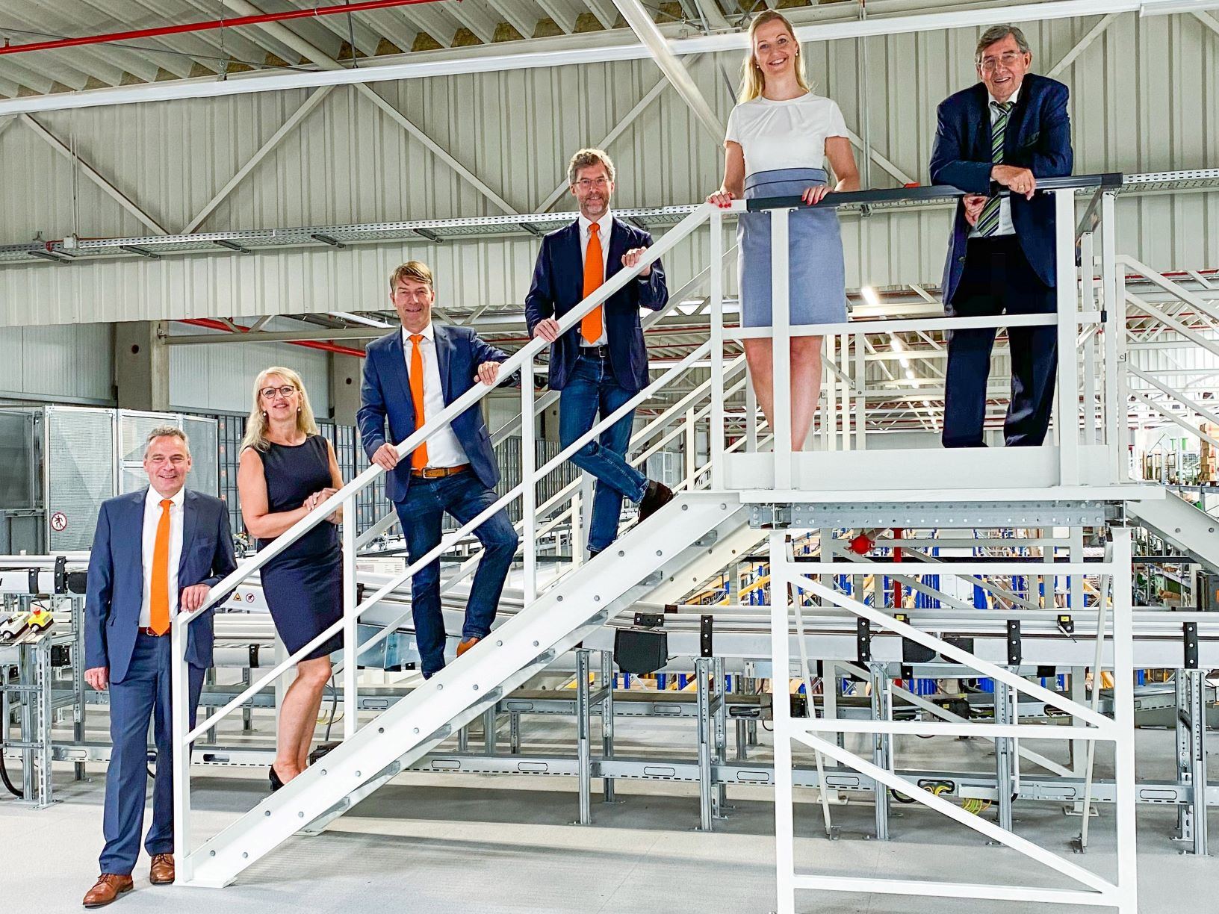

*Photo : Amazone\_Geschäftsleitung\_GPC Leeden.jpg*

La direction Amazone est convaincue par les nouvelles installations de stockage et de logistique. De g. à dr. : Andreas Hemeyer (Gestion des ventes et service après-vente), Bettina Dreyer, Christian Dreyer et le Dr Justus Dreyer (associés gérants Amazone), Carolin Wiebusch-Rakonjac (responsable du Global Parts Center Amazone), Klaus Dreyer (membre du conseil d'administration)

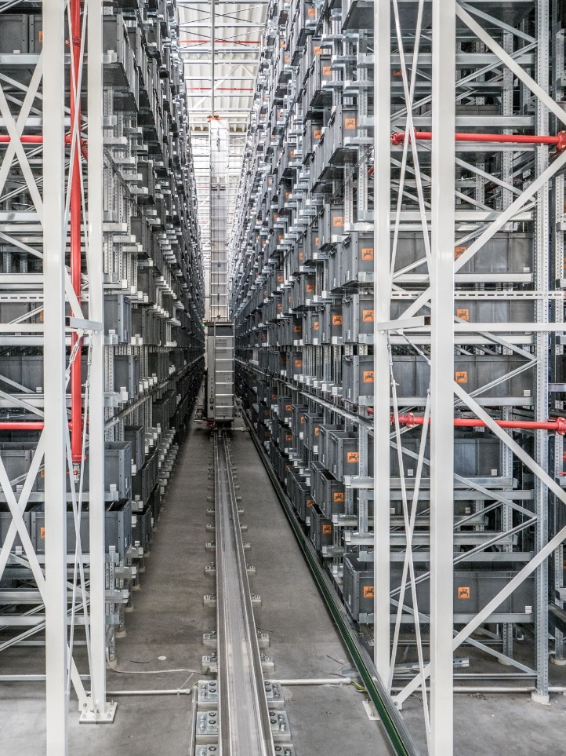

*Photo : Amazone\_GPC Leeden\_AKL.jpg*

Dans le nouveau magasin automatique de petites pièces (AKL), quatre machines de stockage et de déstockage ultra performantes assurent le stockage et le déstockage dans les allées de 52 mètres de long.

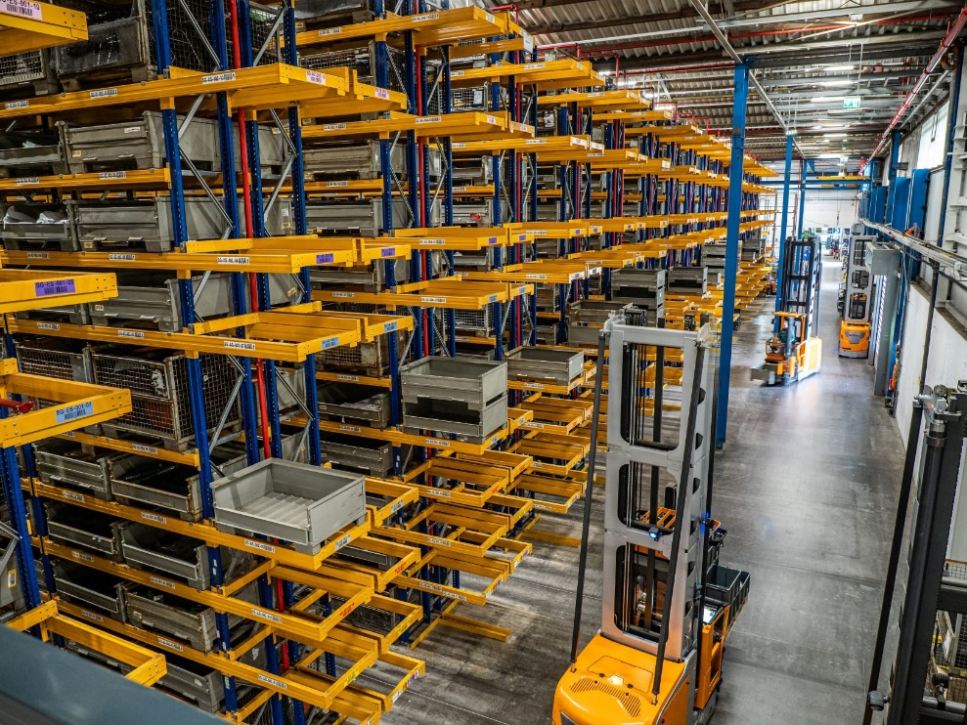

*Photo : Amazone\_GPC Leeden\_Schmalganglager.jpg*

L'entrepôt à allées étroites comprend 33 rangées d'étagères, composées chacune de 10 niveaux mais offre aussi de l'espace pour environ 12 500 conteneurs à claire-voie.

*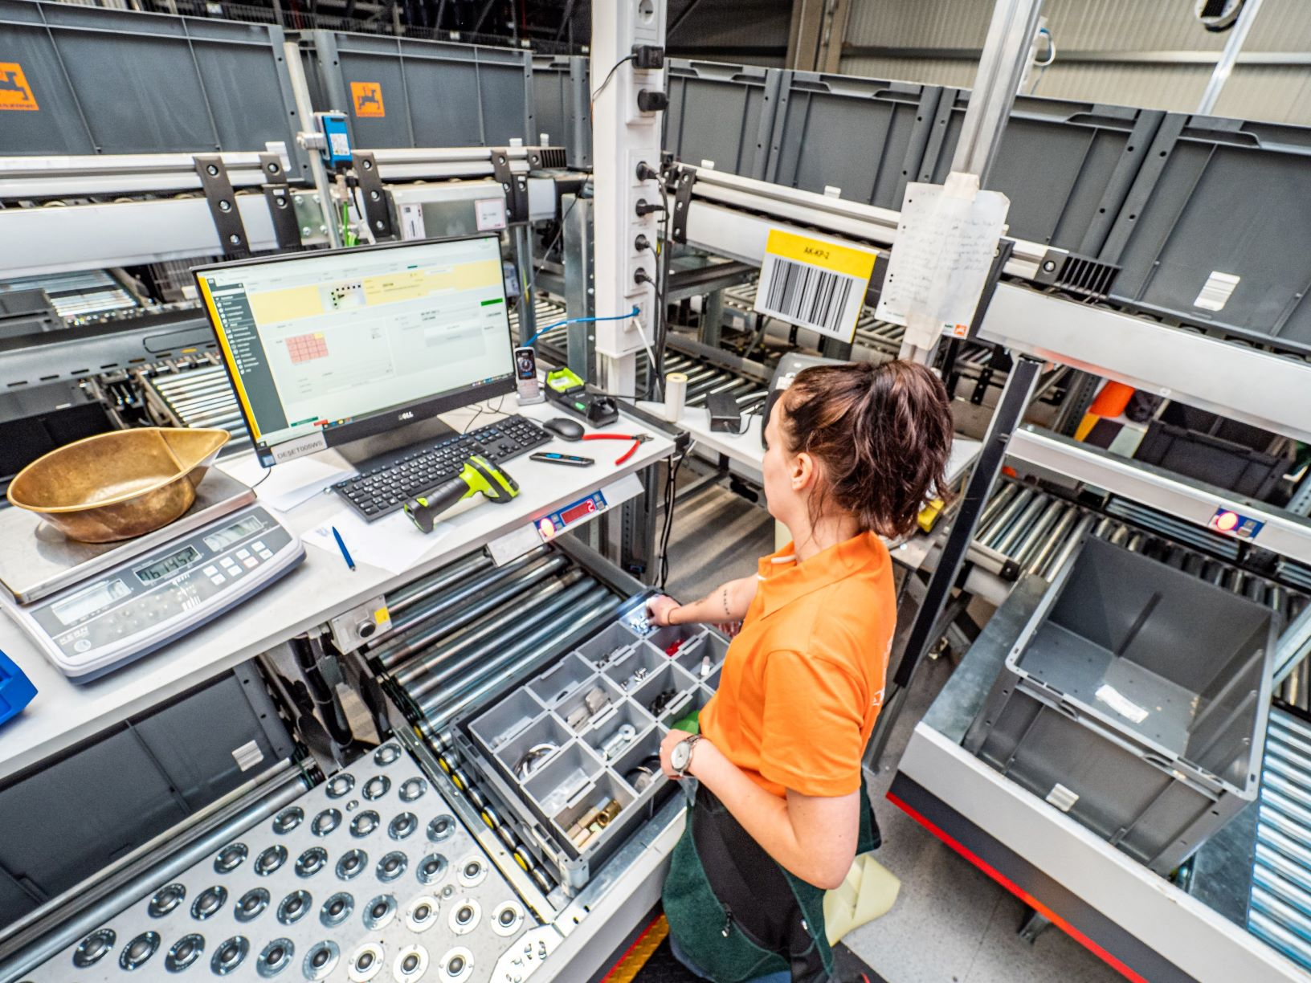*

*Photo: Amazone\_GPC Leeden\_Arbeitsplatz.jpg*

Poste de travail avec "Préparation des commandes Pick-by-Light"

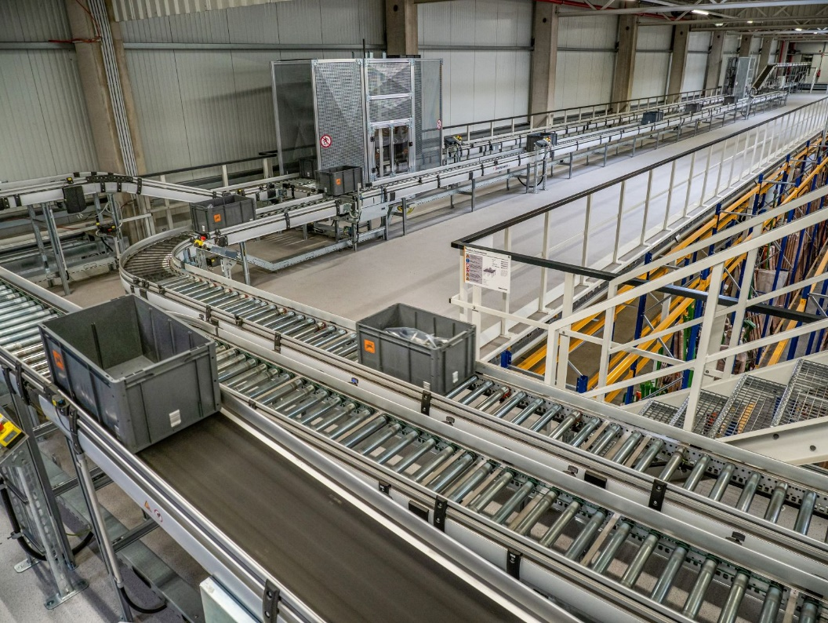

*Photo : Amazone\_GPC Leeden\_Fördertechnik.jpg*

L'entrepôt automatique de petites pièces (AKL) est relié aux postes de travail d'entrée des marchandises, de préparation des commandes et d'emballage par une technologie de convoyage.